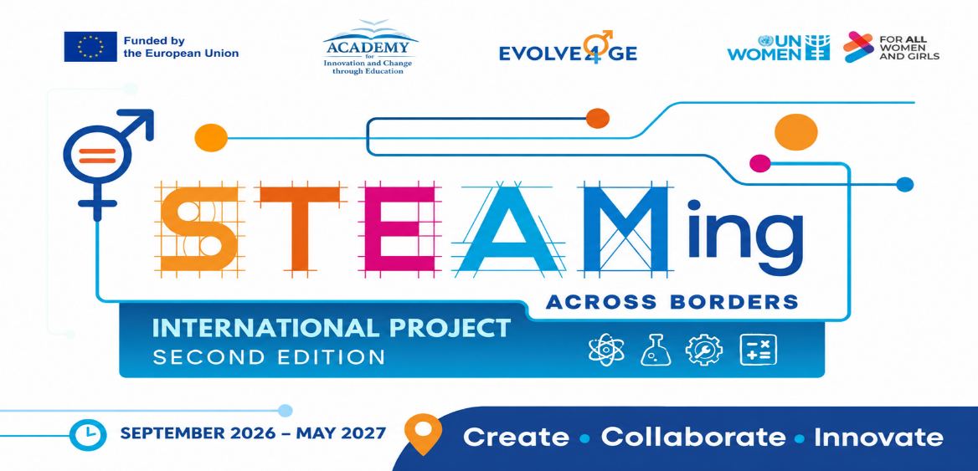
Poštovani/Poštovana,
Sa zadovoljstvom upućujemo srdačan poziv vašoj ustanovi da učestvuje u drugom izdanju naše međunarodne obrazovne inicijative pod nazivom „STEAMing Across Borders“ (STEAM prelazi granice), koju koordinira Akademija za inovacije i promjene kroz obrazovanje (AICE), nevladina organizacija iz Republike Moldavije, a koja se sprovodi u partnerstvu sa UN Women i Evropskom unijom, uz podršku Sekretarijata za obrazovanje, omladinu i sport Opštine Kišinjev.
- Detalji: Detalji projekta
- Formular za registraciju: Formular za registraciju (rok: 30. septembar 2026. godine)
Ovaj projekat trajaće od septembra 2026. do maja 2027. godine i ima za cilj da poveže škole širom svijeta kroz inovativno STEAM (nauka, tehnologija, inženjerstvo, umjetnost i matematika) iskustvo u učenju, fokusirano na osnaživanje dječaka i djevojčica uzrasta od 14 do 16 godina, posebno onih iz seoskih i ekonomski ugroženih zajednica.
- Primjer uvodne jedinice: Uvodna jedinica
- Primjer mjesečne jedinice: Jedinica po mjesecu
Trenutno pozivamo škole zainteresovane za STEAM obrazovanje, rodnu ravnopravnost, globalno građanstvo i interkulturalnu saradnju da postanu partneri u ovoj inicijativi. Od škola učesnica se ljubazno traži da se obavežu na izdvajanje 4 do 5 časova mjesečno za projekat (koji se mogu realizovati tokom redovnih časova, vannastavnih programa ili sekcija).
🌍 Pregled projekta:
Uprkos globalnim naporima da se promoviše rodna ravnopravnost u STEM oblastima, mnoge mlade žene — posebno one iz nedovoljno zastupljenih ili seoskih sredina — i dalje se suočavaju sa izazovima kao što su nedostatak uzora, ograničen pristup praktičnim iskustvima i slaba zastupljenost u tehničkim oblastima. Ovaj projekat rješava te izazove nudeći:
- Modul STEAM projekta svakog mjeseca, sa pratećim planovima časova, digitalnim alatima i vodičima za nastavnike;
- Međunarodnu saradnju: Svaka škola će biti svrstana u tim od tri škole iz tri različite zemlje, koje rade na zajedničkim izazovima;
- Hibridni model komunikacije (Zoom, Google Meet, Google Classroom, Flipgrid, VoiceThread), gdje učenici mogu komunicirati sinhrono ili asinhrono;
- Prijateljska takmičenja i interaktivne kvizove na kraju svakog mjeseca radi razmjene rezultata i glasanja za najkreativnije ideje;
- Završnu virtuelnu izložbu na kojoj će biti predstavljeni svi učenički projekti na globalnom nivou.
Svaki modul se bavi izazovima iz stvarnog života i osmišljen je tako da podstiče i naučno istraživanje i kreativnost. Primjeri uključuju:
- Digitalno pripovijedanje i izrada video biografija (CV);
- Pametna poljoprivreda i istraživanje lokalnog zemljišta;
- Dizajn zelene škole i eko-inovacije;
- Fraktali u prirodi i umjetnosti;
- Prečišćavanje vode i ekološke kampanje;
- 3D arhitektonski redizajn školskih prostora;
- Istraživanje podataka u zajednici i digitalna pismenost.
🎓 Prednosti za škole, nastavnike i učenike koji učestvuju:
✅ Fleksibilna primjena: Nastavnici mogu birati kada i kako će realizovati svaki modul;
✅ Puna podrška: Svi materijali, vodiči i planovi časova obezbijeđeni su od strane AICE-a;
✅ Sertifikati za nastavnike: 8 međunarodnih kredita (240 radnih sati);
✅ Sertifikati za sve učenike učesnike;
✅ Globalna vidljivost: Učenici će učiti od vršnjaka širom svijeta, razvijati međukulturne kompetencije i predstavljati svoje ideje na međunarodnim platformama;
✅ Format prilagođen učenicima: Kreativna takmičenja bez stresa i inkluzivno učešće;
✅ Otvoren prostor za razmjenu: Nastavnici se podstiču da prilagode stil poučavanja, tempo i alate kontekstu svoje škole.
📝 Faze projekta:
- Registracija;
- Priprema nastavnika – Onlajn obuka za nastavnike radi upoznavanja sa projektom i formatom saradnje;
- Formiranje timova – Škole će biti raspoređene u međunarodne timove od po tri škole;
- Realizacija (septembar 2026. – maj 2027.) – 9 mjeseci STEAM modula + završna virtuelna izložba;
- Dodjela sertifikata i globalno priznanje.

Ukoliko vaša škola želi da se pridruži ovom inspirativnom obrazovnom putovanju, molimo vas da popunite formular za registraciju do 30. septembra.
Bilo bi nam izuzetno zadovoljstvo da poželimo dobrodošlicu vašim učenicima i nastavnicima u ovo međunarodno iskustvo učenja koje osnažuje mlade. Ukoliko imate bilo kakvih pitanja ili su vam potrebne dodatne informacije, slobodno nas kontaktirajte na academiaaise@gmail.com.
Srdačno,
UNESCO ASPnet Moldova

